青少年软件编程（Scratch）等级考试试卷（二级A卷）
一、单选题(共25题，每题2分，共50分)
1. | 如下图所示脚本运行的结果是（ ）。  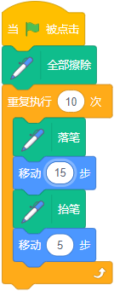
A. | 画一条直线

B. | 画一个三角形

C. | 画一个圆形

D. | 画一条虚线

 | 试题编号：20200308-zcx-06
 | 试题类型：单选题
 | 标准答案：D
 | 试题难度：一般
 | 试题解析：
 | 考生答案：D
 | 考生得分：2
 | 是否评分：已评分
 | 评价描述：

2. | 运行如下图所示脚本，下面选项中说法错误的是（ ）。  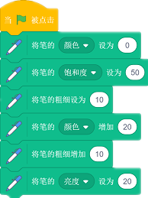
A. | “笔的颜色”为0

B. | “笔的饱和度”为50

C. | “笔的粗细”为20

D. | “笔的亮度”为20

 | 试题编号：20200313-lxb-001
 | 试题类型：单选题
 | 标准答案：A
 | 试题难度：较难
 | 试题解析：
 | 考生答案：A
 | 考生得分：2
 | 是否评分：已评分
 | 评价描述：

3. | 在以下积木中，（ ）可以将声音的音量增大。
A. | 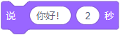

B. | 

C. | 

D. | 

 | 试题编号：20200323-zcx-32
 | 试题类型：单选题
 | 标准答案：B
 | 试题难度：容易
 | 试题解析：
 | 考生答案：B
 | 考生得分：2
 | 是否评分：已评分
 | 评价描述：

4. | 三个小朋友比年龄大小。根据下面三句话，判断他们中年龄最大的是（ ）。  （1）小芳比小明大2岁；  （2）小燕比小芳小1岁；  （3）小燕比小明大1岁。
A. | 小芳

B. | 小燕

C. | 小明

D. | 小红

 | 试题编号：20200408-lxb-033
 | 试题类型：单选题
 | 标准答案：A
 | 试题难度：一般
 | 试题解析：
 | 考生答案：A
 | 考生得分：2
 | 是否评分：已评分
 | 评价描述：

5. | 对于默认的小猫角色，运行如下图所示脚本当（ ）时角色小猫会隐藏。  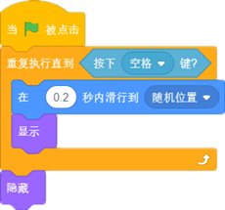
A. | 按下鼠标

B. | 碰到红颜色

C. | 按下空格键

D. | 碰到舞台边缘

 | 试题编号：20200328-lxb-022
 | 试题类型：单选题
 | 标准答案：C
 | 试题难度：一般
 | 试题解析：
 | 考生答案：C
 | 考生得分：2
 | 是否评分：已评分
 | 评价描述：

6. | 运行下面脚本，角色完成（ ）动作。  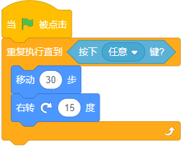
A. | 角色向前移动30，然后向右转15度，停止 。

B. | 角色向前移动30，然后向右转15度，重复执行，画一个圆。

C. | 角色向前移动30，然后向右转15度，重复执行，永不停止。

D. | 角色向前移动30，然后向右转15度，重复执行，直到按下任意键停止。

 | 试题编号：20200315-zcx-17
 | 试题类型：单选题
 | 标准答案：D
 | 试题难度：一般
 | 试题解析：
 | 考生答案：D
 | 考生得分：2
 | 是否评分：已评分
 | 评价描述：

7. | 在舞台上，小猫从坐标（90，56）开始，先向左移动80步，再向上移动24步，此时小猫的坐标是（ ）。
A. | （10，80）

B. | （170，80）

C. | （-10，80）

D. | （-170，80）

 | 试题编号：20200323-zcx-34
 | 试题类型：单选题
 | 标准答案：A
 | 试题难度：一般
 | 试题解析：
 | 考生答案：A
 | 考生得分：2
 | 是否评分：已评分
 | 评价描述：

8. | 对于默认的小猫角色，运行如下图所示脚本舞台上小猫（ ）。  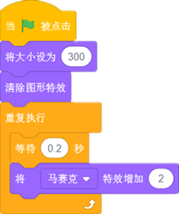
A. | 颜色会逐渐改变

B. | 数量会逐渐改变

C. | 颜色会改变一次

D. | 数量会改变一次

 | 试题编号：20200328-lxb-019
 | 试题类型：单选题
 | 标准答案：B
 | 试题难度：一般
 | 试题解析：
 | 考生答案：C
 | 考生得分：0
 | 是否评分：已评分
 | 评价描述：

9. | 运行如下图所示的脚本，角色被点击后的大小是（ ）。  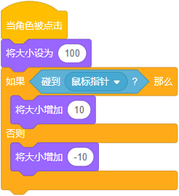
A. | 100

B. | 90

C. | 110

D. | 120

 | 试题编号：20200315-zcx-13
 | 试题类型：单选题
 | 标准答案：C
 | 试题难度：一般
 | 试题解析：
 | 考生答案：C
 | 考生得分：2
 | 是否评分：已评分
 | 评价描述：

10. | 下面坐标（ ）可以把角色小猫移动到舞台左下角。
A. | x：0 ；y:0

B. | x：170 ；y:120

C. | x：-170 ；y:-120

D. | x：170 ；y:-120

 | 试题编号：20200308-zcx-03
 | 试题类型：单选题
 | 标准答案：C
 | 试题难度：一般
 | 试题解析：
 | 考生答案：C
 | 考生得分：2
 | 是否评分：已评分
 | 评价描述：

11. | 运行如下图所示脚本，角色的音量是（ ）。  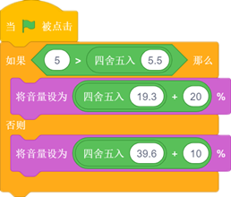
A. | 39

B. | 40

C. | 49

D. | 50

 | 试题编号：20200405-lxb-032
 | 试题类型：单选题
 | 标准答案：D
 | 试题难度：一般
 | 试题解析：
 | 考生答案：D
 | 考生得分：2
 | 是否评分：已评分
 | 评价描述：

12. | 下面积木（ ）可以比较两个数字大小。
A.

B.

C.

D.

 | 试题编号：20200319-zcx-29
 | 试题类型：单选题
 | 标准答案：B
 | 试题难度：一般
 | 试题解析：
 | 考生答案：B
 | 考生得分：2
 | 是否评分：已评分
 | 评价描述：

13. | 运行下面脚本（ ）可以让我们看不到默认小猫。
A. | 

B. | 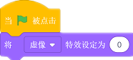

C. | 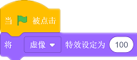

D. | 

 | 试题编号：20200314-lxb-006
 | 试题类型：单选题
 | 标准答案：C
 | 试题难度：一般
 | 试题解析：
 | 考生答案：C
 | 考生得分：2
 | 是否评分：已评分
 | 评价描述：

14. | 对于默认的小猫角色，舞台背景如下图a所示，运行如下图b所示脚本小猫最有可能停在舞台的（ ）。  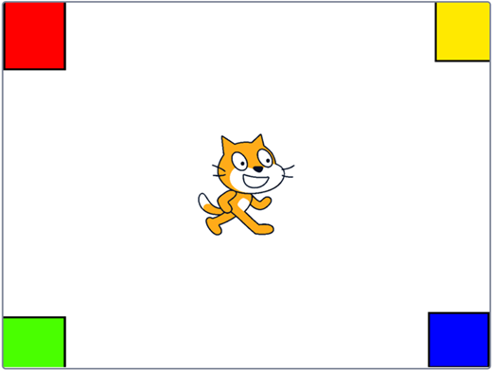  图a  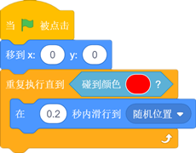  图b
A. | 左上角

B. | 左下角

C. | 右上角

D. | 右下角

 | 试题编号：20200328-lxb-021
 | 试题类型：单选题
 | 标准答案：A
 | 试题难度：一般
 | 试题解析：
 | 考生答案：A
 | 考生得分：2
 | 是否评分：已评分
 | 评价描述：

15. | 在Scratch中从录制好的声音中截取拷贝出一段声音，你认为最有可能用到下列选项卡中的（）。
A. | 

B. | 

C. | 

D. | 

 | 试题编号：20200405-lxb-027
 | 试题类型：单选题
 | 标准答案：A
 | 试题难度：一般
 | 试题解析：
 | 考生答案：A
 | 考生得分：2
 | 是否评分：已评分
 | 评价描述：

16. | 如下图所示流程图属于（ ）结构流程图。  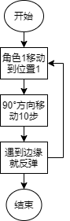
A. | 顺序结构流程图

B. | 循环结构流程图

C. | 选择结构流程图

D. | 语言结构流程图

 | 试题编号：20200315-zcx-15
 | 试题类型：单选题
 | 标准答案：B
 | 试题难度：一般
 | 试题解析：
 | 考生答案：A
 | 考生得分：0
 | 是否评分：已评分
 | 评价描述：

17. | 观察下面脚本，角色初始时面向90度方向，运行脚本后，角色一共改变了（ ）次方向。  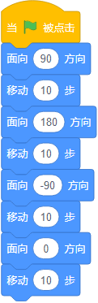
A. | 2

B. | 3

C. | 4

D. | 5

 | 试题编号：20200323-zcx-40
 | 试题类型：单选题
 | 标准答案：B
 | 试题难度：一般
 | 试题解析：
 | 考生答案：C
 | 考生得分：0
 | 是否评分：已评分
 | 评价描述：

18. | 如下图所示流程图，属于计算机程序结构中的（ ）。  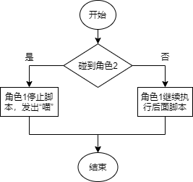
A. | 顺序结构

B. | 循环结构

C. | 选择结构

D. | 语言结构

 | 试题编号：20200315-zcx-14
 | 试题类型：单选题
 | 标准答案：C
 | 试题难度：一般
 | 试题解析：
 | 考生答案：C
 | 考生得分：2
 | 是否评分：已评分
 | 评价描述：

19. | 在Scratch中坐标（-100，-100）在背景舞台的（ ）。
A. | 左上角

B. | 右上角

C. | 左下角

D. | 右下角

 | 试题编号：20200408-lxb-039
 | 试题类型：单选题
 | 标准答案：C
 | 试题难度：一般
 | 试题解析：
 | 考生答案：C
 | 考生得分：2
 | 是否评分：已评分
 | 评价描述：

20. | 看图找规律,在下图最后一个框中填入（ ）比较合理。  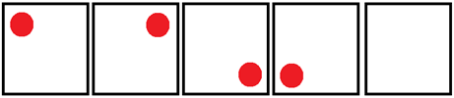
A. | 

B. | 

C. | 

D. | 

 | 试题编号：20200408-lxb-036
 | 试题类型：单选题
 | 标准答案：B
 | 试题难度：一般
 | 试题解析：
 | 考生答案：B
 | 考生得分：2
 | 是否评分：已评分
 | 评价描述：

21. | 当角色大小为100时，运行如下图所示脚本，角色说（ ）2秒。  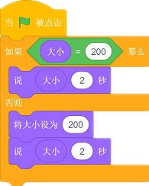
A. | 大小

B. | 100

C. | 200

D. | 300

 | 试题编号：20200321-lxb-009
 | 试题类型：单选题
 | 标准答案：C
 | 试题难度：一般
 | 试题解析：
 | 考生答案：C
 | 考生得分：2
 | 是否评分：已评分
 | 评价描述：

22. | 下面积木（ ）可以使舞台中小球碰到舞台边缘反弹。  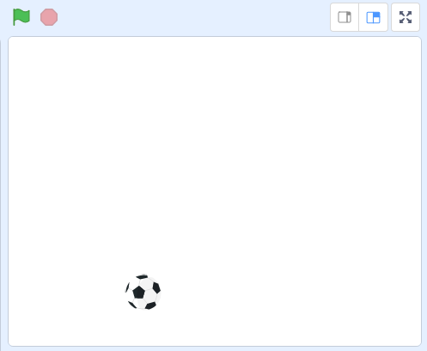
A. | 

B.

C. | 

D. | 

 | 试题编号：20200319-zcx-24
 | 试题类型：单选题
 | 标准答案：D
 | 试题难度：一般
 | 试题解析：
 | 考生答案：D
 | 考生得分：2
 | 是否评分：已评分
 | 评价描述：

23. | 对于默认的小猫角色，运行如下图所示脚本后小猫走出的是（ ）。  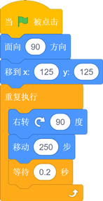
A. | 正三角形

B. | 正方形

C. | 正五边形

D. | 正六边形

 | 试题编号：20200328-lxb-015
 | 试题类型：单选题
 | 标准答案：B
 | 试题难度：一般
 | 试题解析：
 | 考生答案：B
 | 考生得分：2
 | 是否评分：已评分
 | 评价描述：

24. | 如下图所示脚本，所对应的流程图应该是（ ）。  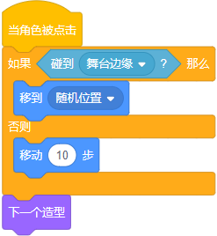
A. | 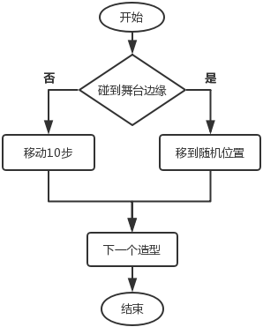

B. | 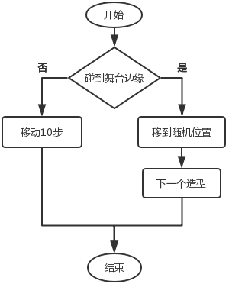

C. | 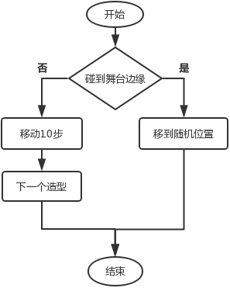

D. | 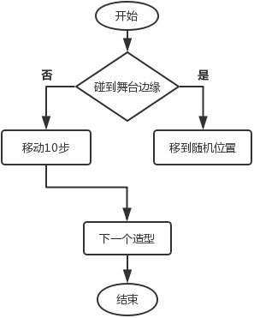

 | 试题编号：20200315-zcx-12
 | 试题类型：单选题
 | 标准答案：A
 | 试题难度：一般
 | 试题解析：
 | 考生答案：A
 | 考生得分：2
 | 是否评分：已评分
 | 评价描述：

25. | 运行下列脚本（ ）后，默认小猫可以跟随鼠标指针移动。
A. | 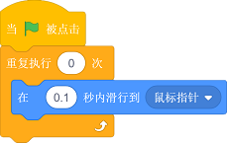

B. | 

C. | 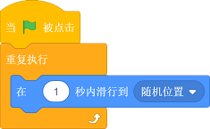

D. | 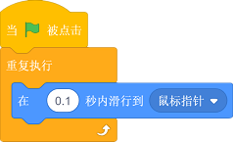

 | 试题编号：202003014-lxb-008
 | 试题类型：单选题
 | 标准答案：D
 | 试题难度：一般
 | 试题解析：
 | 考生答案：D
 | 考生得分：2
 | 是否评分：已评分
 | 评价描述：
二、判断题(共10题，每题2分，共20分)
26. | 运行如下图所示的脚本，点击绿旗以后，角色将会移动。（ ）  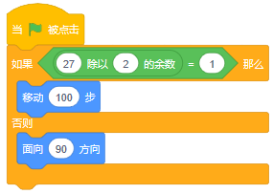
  正确 | 错误
 | 试题编号：20200329c1
 | 试题类型：判断题
 | 标准答案：正确
 | 试题难度：较难
 | 试题解析：
 | 考生答案：正确
 | 考生得分：2
 | 是否评分：已评分
 | 评价描述：

27. | 如下图所示积木，可以让角色在舞台的随机位置出现。（ ）  
  正确 | 错误
 | 试题编号：20200317-yxq-003
 | 试题类型：判断题
 | 标准答案：正确
 | 试题难度：一般
 | 试题解析：
 | 考生答案：正确
 | 考生得分：2
 | 是否评分：已评分
 | 评价描述：

28. | 下图所示的按钮中，“”按钮可以在Scratch3中录入声音。（ ）  
  正确 | 错误
 | 试题编号：20200404-yxq-033
 | 试题类型：判断题
 | 标准答案：正确
 | 试题难度：一般
 | 试题解析：
 | 考生答案：正确
 | 考生得分：2
 | 是否评分：已评分
 | 评价描述：

29. | 运行如下图所示的脚本后，可以在舞台上画出一条直线。（ ）  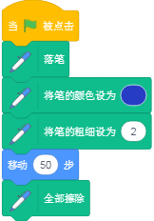
  正确 | 错误
 | 试题编号：20200317-yxq-007
 | 试题类型：判断题
 | 标准答案：错误
 | 试题难度：一般
 | 试题解析：
 | 考生答案：错误
 | 考生得分：2
 | 是否评分：已评分
 | 评价描述：

30. | 同学们站成一排，从左边数华华是第5人，从右边数第4人是华华，这排共有 9 人？（ ）
  正确 | 错误
 | 试题编号：20200330c7
 | 试题类型：判断题
 | 标准答案：错误
 | 试题难度：较难
 | 试题解析：
 | 考生答案：错误
 | 考生得分：2
 | 是否评分：已评分
 | 评价描述：

31. | 如下图所示的“？”处的图形为“”。（ ）  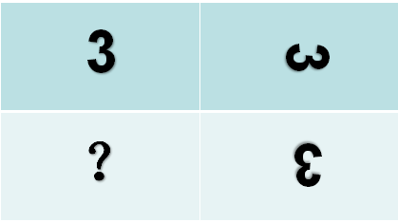
  正确 | 错误
 | 试题编号：20200404-yxq-039
 | 试题类型：判断题
 | 标准答案：正确
 | 试题难度：一般
 | 试题解析：
 | 考生答案：正确
 | 考生得分：2
 | 是否评分：已评分
 | 评价描述：

32. | 运行如下图所示脚本后，角色的坐标为(100，100)。（ ）  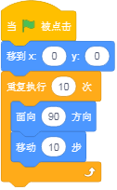
  正确 | 错误
 | 试题编号：20200317-yxq-011
 | 试题类型：判断题
 | 标准答案：错误
 | 试题难度：困难
 | 试题解析：
 | 考生答案：错误
 | 考生得分：2
 | 是否评分：已评分
 | 评价描述：

33. | 运行下图所示的脚本，角色的位置发生了变化。（ ）  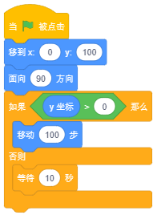
  正确 | 错误
 | 试题编号：20200327c08
 | 试题类型：判断题
 | 标准答案：正确
 | 试题难度：较难
 | 试题解析：
 | 考生答案：正确
 | 考生得分：2
 | 是否评分：已评分
 | 评价描述：

34. | 运行如下图所示的脚本后，角色碰到颜色“”后，会“隐藏”。（ ）  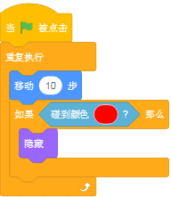
  正确 | 错误
 | 试题编号：20200404-yxq-027
 | 试题类型：判断题
 | 标准答案：正确
 | 试题难度：一般
 | 试题解析：
 | 考生答案：正确
 | 考生得分：2
 | 是否评分：已评分
 | 评价描述：

35. | 运行如下图所示的脚本，当按下空格键时，角色将增加到150。（ ）  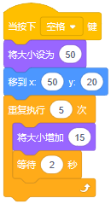
  正确 | 错误
 | 试题编号：20200402c5
 | 试题类型：判断题
 | 标准答案：错误
 | 试题难度：困难
 | 试题解析：
 | 考生答案：错误
 | 考生得分：2
 | 是否评分：已评分
 | 评价描述：
三、编程题(共3题，共30分)
36. | 别碰红块  程序说明：小猫在玩游戏，要在不碰到红色正方形色块的情况下走到绿色的正方形。  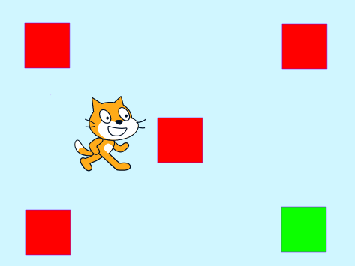  1.准备工作  （1）导入背景”Blue sky2”，删除空白背景；  （2）绘制如图红色和绿色正方形颜色块，放在如图所示的大致位置；  （3）小猫初始大小为60，初始位置在（x：-180，y：0）。  2.功能实现  （1）通过键盘的“↑”、"↓"、“←”、“→“键来控制小猫行走，每按一次，移动4步；  （2）小猫在行走过程中需要面向不同方向；  （3）当小猫碰到红色时喊出”游戏结束“，并回到初始位置；  （4）当小猫碰到绿色时胜利，喊出”胜利！“，并回到初始位置。
 | 试题编号：20200324-lx-001
 | 试题类型：编程题
标准答案：
评分标准：
（1）导入背景”Blue sky”，删除空白背景；（1分）
（2）小猫的初始位置在（-180，0），初始大小为60；（1分）
（3）绘制如图红色和绿色正方形颜色块，放在图中大致位置。（1分）
（4）通过键盘的“↑”、"↓"、“←”、“→“键来控制小猫行走，每按一次，移动4步；（4分）
（5）小猫在行走过程中需要面向不同方向；（1分）
（6）当小猫碰到红色时喊出”游戏结束“，并回到初始位置；（1分）
（7）当小猫碰到绿色时就胜利，喊出”胜利！“，并回到初始位置。（1分）

 | 试题难度：较难
试题解析：
小猫参考代码：
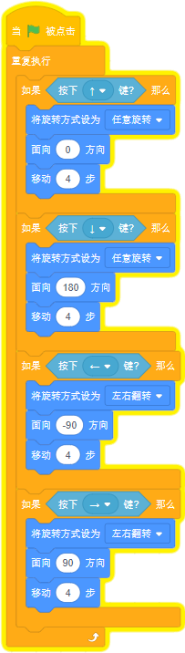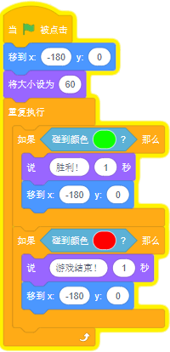
 | 展示地址：点击浏览
 | 考生答案：（此题已作答）
 | 考生得分：8
 | 是否评分：已评分
 | 评价描述：

37. | 小鸡捉害虫  田野里一只饥饿的鸡发现了蝗虫，快速地跑向蝗虫捉着了它。  1. 准备工作  删除小猫，导入背景：“Forest”，导入角色：“Hen”、“Grasshopper”。  2. 功能实现  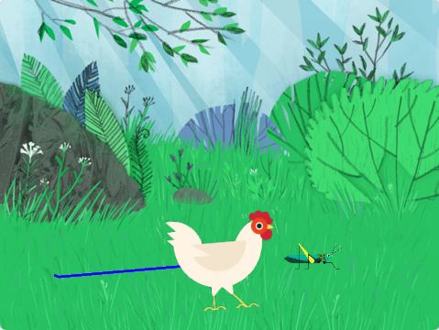  (1) 设置角色：“Hen”初始坐标为（x=-180,y=-120）；  (2) 设置角色：“Grasshopper”初始坐标为随机，角色大小为30；  (3) 单击绿旗，角色“Hen”向“Grasshopper”移动并留下轨迹；  (3) 画笔颜色为蓝色，粗细为2；  (4) 当碰到“Grasshopper”时，母鸡“Hen”发出声音，“Grasshopper”消失。。
 | 试题编号：20200306-lfl-01
 | 试题类型：编程题
标准答案：
评分标准：
(1) 正确添加背景、角色。（2分）
(2) 初始化角色位置、坐标、大小。（2分）
(3) 母鸡面向蚂蚱移动。（2分）
(4) 画出轨迹，颜色粗细正确。（２分）
(5) 母鸡碰到蚂蚱发出声音，蚂蚱消失。（２分）

 | 试题难度：一般
试题解析：
参考答案：
母鸡Hen参考代码：
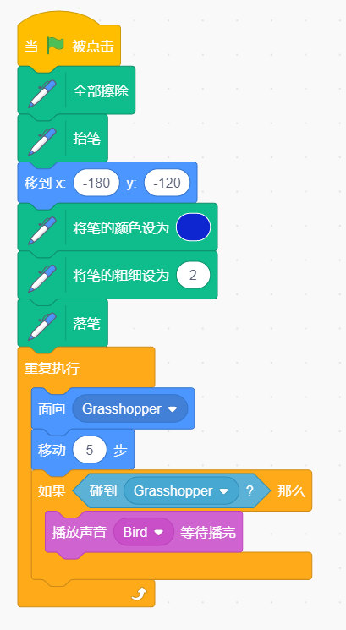

Grasshopper参考代码：
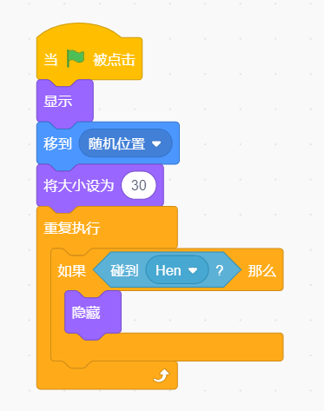
 | 展示地址：点击浏览
 | 考生答案：（此题已作答）
 | 考生得分：10
 | 是否评分：已评分
 | 评价描述：

